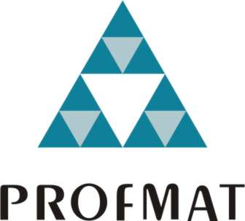



UNIVERSIDADE FEDERAL RURAL DE PERNAMBUCO
DEPARTAMENTO DE MATEMÁTICA
MESTRADO PROFISSIONAL EM MATEMÁTICA EM REDE NACIONAL - PROFMAT

SOLICITAÇÃO DE PRORROGAÇÃO DE PRAZO
PARA CONCLUSÃO DO MESTRADO

À Coordenadora do PROFMAT – UFRPE, professora Bárbara Costa da Silva.

Eu, ______________________________________________(orientador), venho, por meio deste, solicitar prorrogação do prazo para a finalização do trabalho de conclusão de curso do discente ___________________________________________, pelo período de _____ meses (no máximo seis meses).

Justificativa:
__________________________________________________________________________________________________________________________________________________________________________________________________________________________________________________________________________________________________________________________________________________________________________________________________________________________________________________________________________________________________________________________________________________________.

Recife, ____ de ___________________ de ________.

______________________________ ____________________________
Assinatura do Orientador Assinatura do Aluno

Para uso da Coordenação:
Deferido ( ) Indeferido ( ) | ____ª Reunião do CCD/PROFMAT  Realizada em _____/____/________

